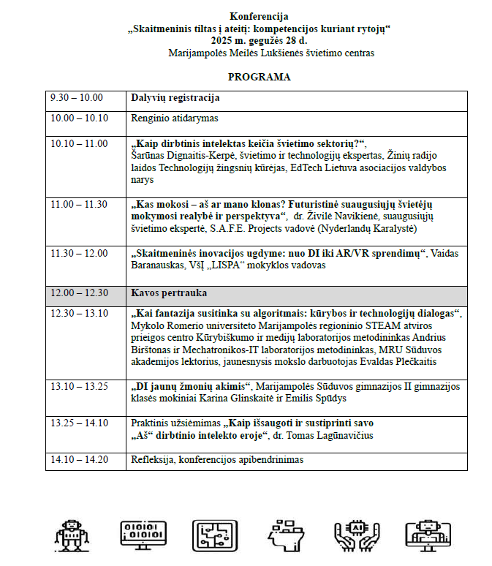
Projektas „Virtualiosios ir papildytosios realybės pritaikomumas suaugusiųjų švietime“
(Nr. 2023-1-LT01-KA210-ADU-000157054)

Finansuojama Europos Sąjungos lėšomis. Šis kūrinys atspindi tik autoriaus nuomonę, todėl Nacionalinė agentūra ir Europos Komisija negali būti laikomos atsakingomis už jame pateiktą informaciją

